Voltige Indoor F3P
Réunion du 12 octobre 2013

Bilan saison écoulée

Nombre de concours
Le nombre de concours est toujours en croissance : 19 concours sur la saison 2012/2013 contre 15 la saison précédente, toujours étalés sur 6 mois ; les saisons débutant en Octobre pour finir fin Mars / début Avril par le championnat de France.
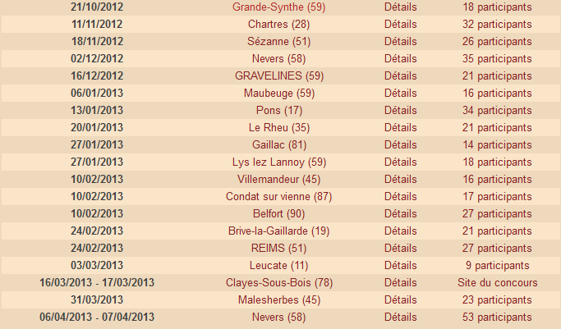
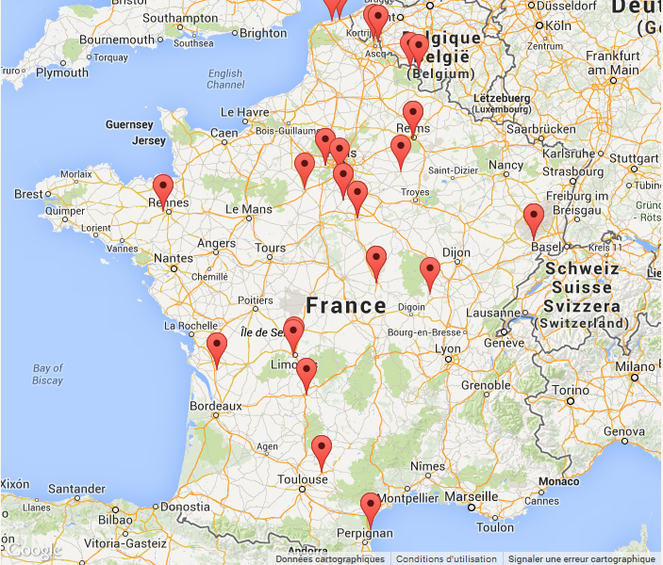

Nombre de compétiteurs
Sur la saison écoulée, le nombre de compétiteurs est resté stable par rapport à la saison précédente, aux environs de 160.
Le nombre de concours effectué par chaque compétiteur est toutefois en hausse, avec en moyenne 3,9 participations par concurrents sur la saison 2012/2013 contre 3,4 la saison précédente.

Modifications apportées la saison écoulée
Les seules modifications apportées la saison dernière concernaient la réécriture des séquences de décollage et atterrissages pour les deux catégories nationale.
L’objectif était à la fois de préciser les critères de jugements pour que les juges s’accordent au mieux sur ce qu’ils devaient sanctionner, et simplifier pour les pilotes en écartant toute mauvaises interprétations des précédentes descriptions. Le changement a été bien accepté par tous et nécessitait un vol de calibrage au début de chaque concours pour accorder juges et pilotes.

Premier championnat du monde
2013 a connu l’organisation du premier championnat du Monde F3P en Allemagne.
Malgré une organisation tardive incluant la défection d’un pilote titulaire remplacé au dernier moment, les résultats sont remarquables :
- 3 des 4 pilotes dans les fly-off (10 pilotes), le 4eme étant 12eme.
- Théo Catros seul junior en fly-off et Champion du Monde Junior
- Nicolas Piétu, 4eme et premier pilote non professionnel
- La France est Championne du Monde par équipe

Evolutions à venir

Catégories nationales
2014 sera la deuxième application du programme National actuel, nous proposons donc de le faire évoluer avec pour la première fois un cercle en tonneau, figure devenue incontournable en voltige indoor au niveau International.
Par sondage des pilotes, nous savons que le programme actuel, déjà d’un niveau élevé par rapport aux autres pays, convient parfaitement à nos pilotes Nationaux. Aussi, nous avons un gros réservoir de pilotes, notamment jeunes, qui progressent très rapidement vers la catégorie internationale, c’est pourquoi nous proposons le programme ci-dessous.
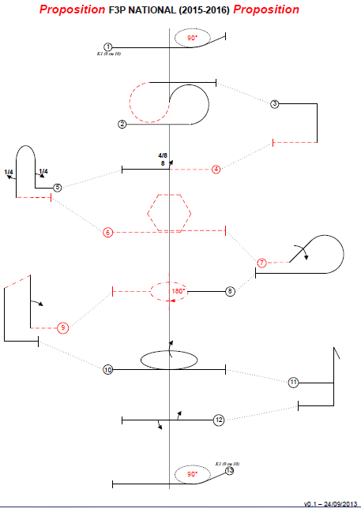
Le règlement sera mis à jour en conséquence pour une date d’application au 1er Septembre 2014.
Nous ne proposons pas de faire évoluer le programme promotion qui reste le programme de « passage » pour les nouveaux pilotes qui restent généralement peu de temps dans cette catégorie.

Vols libres au championnat de France
Le timing des championnats de France sont toujours très serrés avec une participation de 55 à 65 pilotes sur 2 jours. Nous proposons donc pour prioriser la voltige imposée par rapport aux vols en musiques d’établir un critères de sélections pour imposer au pilotes de se sélectionner au cours de l’année précédant en participant au moins au vol libre dans 3 concours.
Cela devrait également permettre d’augmenter le niveau des vols libres en musiques puisque les pilotes seront plus entrainés qu’ils ne le sont actuellement.
Le règlement sera mis à jour en conséquence pour une date d’application au 1er Janvier 2014.

Critères de sélections équipe de France F3P
Le processus de sélection de l’EDF F3P 2015 qui débutera en 2014 ne prendrai actuellement en compte que la phase Préliminaire (Guide comités technique Annexe 2 §3.3). Pourtant, des concours ont une phase de finales avec 3 vols supplémentaires sur le programme F plus dur et donc plus discriminant.
En sachant que :
- Le classement par équipe à un CDM F3P - à l'instar du F3A - se fait sur les programmes Préliminaire + Finale,
- A partir du Championnat du monde 2015 15 pilotes participerons aux finales contre 10 précédemment, il est vraisemblable que tous les pilotes de l’EDF soient en finale en 2015 (4 pilotes dans les 12 premiers en 2013),
- le programme AP-15 est largement à la portée du top 5 des pilotes français, lors des sélections en 2014, les écarts seront donc très faible, d’où l’utilisation le plus souvent possible d’un programme F plus dur pour les départager,
- le processus de sélection F3A prend en compte les programmes Préliminaire + Finales (Guide comités technique Annexe 2 §3.1).
Il semble donc plus adéquat de considérer les résultats après les vols de finales lorsque les concours de sélection en possèdent.
Le Guide comités technique Annexe sera à mettre à jour.

Problématique des concours de sélection CDM 2015
Le guide comités technique précise que la sélection de l’équipe de France doit inclure la participation à des concours FAI, qui plus est, au moins un à l’étranger. A ce jour, aucun concours F3P FAI n’est au calendrier sur 2014, ce qui potentiellement fera que la FFAM n’envoie pas d’équipe de France au prochain Championnat du Monde de 2015 en Pologne. Pourtant cette équipe de France est championne du monde en titre.
Comment faire ?

Problématique des concours de sélection (suite màj décembre)

Proposition concours de sélection pour les pilotes juniors
Prise en compte des 2 meilleurs résultats parmi les 3 compétitions suivantes :
- Février 2014 : Concours FAI : IITOP (les Clayes-Sous-Bois)
- Mars 2014 : Championnat de France (Grande-Synthe)
- Novembre 2014 : Concours régional avec 5 juges (Brive-la-Gaillarde

Proposition concours de sélection pour les pilotes seniors
Prise en compte des 3 meilleurs résultats parmi les 4 compétitions suivantes :
- Février 2014 : Concours FAI : IITOP (les Clayes-Sous-Bois)*
- Mars 2014 Concours FAI à l’étranger **
- open Lithuania F3P championship
ou
- Finland open F3P Championship
- Mars 2014 : Championnat de France (Grande-Synthe)
- Novembre 2014 : Concours régional avec 5 juges (Brive-la-Gaillarde)

* Les pilotes étrangers ne seront pas retirés du classement.
** La participation à un concours FAI à l'étranger est obligatoire pour être sélectionnable. Les pilotes étrangers ne seront pas retirés du classement.

GT F3P 2013 22/12/2013

